Bài 1:

Tên thực thể | Miêu tả vai trò
Sách | Là đối tượng chứa thông tin chi tiết về mỗi cuốn sách như tên sách, giá, mô tả, thể loại, năm xuất bản.
Tác giả | Lưu trữ thông tin về tác giả như họ tên, tiểu sử, quốc tịch, và danh sách các sách đã viết. Mỗi tác giả có thể viết nhiều sách.
Khách hàng | Lưu thông tin người mua như họ tên, địa chỉ, số điện thoại, email. Mỗi khách hàng có thể đặt nhiều đơn hàng.
Đơn hàng | Đại diện cho một lần mua hàng của khách, chứa thông tin như mã đơn hàng, ngày đặt, tổng tiền, trạng thái đơn. Mỗi đơn hàng thuộc về một khách hàng.
Chi tiết đơn hàng | Lưu thông tin cụ thể về từng sản phẩm (sách) trong đơn hàng, bao gồm mã sách, số lượng, đơn giá, thành tiền. Là mối liên kết giữa Đơn hàng và Sách.

Bài 2:

Tiêu chí | ERD (Entity Relationship Diagram) | Class Diagram
Mục đích | Dùng để mô tả dữ liệu và mối quan hệ giữa các thực thể trong hệ thống (tập trung vào cơ sở dữ liệu). | Dùng để mô tả cấu trúc và hành vi của các lớp đối tượng trong hệ thống (tập trung vào thiết kế hướng đối tượng).
Thành phần chính | Thực thể (Entity), Thuộc tính (Attribute), Mối quan hệ (Relationship). | Lớp (Class), Thuộc tính (Attribute), Phương thức (Method), Quan hệ giữa các lớp (kế thừa, kết hợp, liên kết…).
Cách biểu diễn mối quan hệ | Biểu diễn bằng các đường nối giữa các thực thể, kèm theo bội số (1–1, 1–n, n–n). | Biểu diễn bằng đường nối giữa các lớp với ký hiệu đặc trưng như: Inheritance (mũi tên rỗng), Association (đường thẳng), Aggregation/Composition (hình thoi).
Sử dụng trong giai đoạn nào của dự án | Thường được dùng ở giai đoạn phân tích để xác định cấu trúc dữ liệu và thiết kế cơ sở dữ liệu. | Thường được dùng ở giai đoạn thiết kế để xác định cấu trúc chương trình, các lớp và mối quan hệ giữa chúng.
Ví dụ | Hệ thống bán sách: các thực thể gồm Sách, Tác giả, Khách hàng, Đơn hàng, Chi tiết đơn hàng. | Hệ thống bán sách: có các lớp Book, Author, Customer, Order, với các phương thức như createOrder(), calculateTotal().

Bài 3:
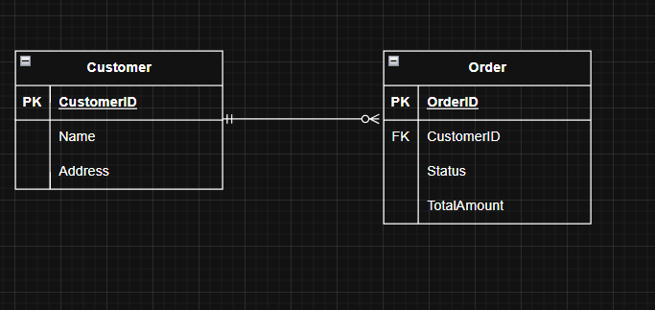
Bài 4:

Entity | Attribute | Kiểu dữ liệu | Vai trò
User | UserID | INT | Khóa chính, định danh duy nhất cho mỗi người dùng.
 | FullName | VARCHAR(100) | Lưu họ tên đầy đủ của người dùng.
 | Email | VARCHAR(100) | Lưu địa chỉ email để đăng nhập và liên hệ.
 | Role | VARCHAR(20) | Xác định vai trò người dùng (Học viên hoặc Giảng viên).
 | Password | VARCHAR(100) | Lưu mật khẩu (đã mã hóa) cho tài khoản người dùng.
Course | CourseID | INT | Khóa chính, định danh duy nhất cho mỗi khóa học.
 | Title | VARCHAR(150) | Tên của khóa học.
 | Description | TEXT | Mô tả nội dung và mục tiêu của khóa học.
 | InstructorID | INT | Khóa ngoại tham chiếu đến User là giảng viên của khóa học.
 | Price | DECIMAL(10,2) | Giá của khóa học (nếu có phí).
Enrollment | EnrollmentID | INT | Khóa chính, định danh duy nhất cho mỗi lượt đăng ký.
 | UserID | INT | Khóa ngoại, liên kết đến người dùng tham gia khóa học.
 | CourseID | INT | Khóa ngoại, liên kết đến khóa học được đăng ký.
 | EnrollmentDate | DATE | Ngày người dùng đăng ký khóa học.
 | Progress | DECIMAL(5,2) | Theo dõi tiến độ hoàn thành khóa học của người dùng (tính theo %).

Bài 5:

Tình huống | Thực thể liên quan | Kiểu quan hệ | Biểu diễn (mô tả hoặc sơ đồ) | Giải thích / Lý do
1. Một sinh viên có một mã sinh viên duy nhất. | Sinh viên – Mã sinh viên | 1 – 1 (One-to-One) | `Student
2. Một khách hàng có thể đặt nhiều đơn hàng. | Khách hàng – Đơn hàng | 1 – N (One-to-Many) | `Customer
3. Một sinh viên có thể học nhiều môn học, và mỗi môn học có nhiều sinh viên. | Sinh viên – Môn học | N – N (Many-to-Many) | Student }o--o{ Course | Một sinh viên có thể đăng ký nhiều môn học, và mỗi môn học cũng có nhiều sinh viên khác nhau. Cần có bảng trung gian (Enrollment) để biểu diễn quan hệ này.

Bài 6:
+1NF (First Normal Form):

Mã hóa đơn | Tên khách hàng | Số điện thoại | Sản phẩm | Tổng tiền
HD001 | An | 0912345678 | Bút bi | 50,000
HD001 | An | 0912345678 | Vở | 50,000
HD001 | An | 0912345678 | Thước | 50,000
HD002 | Bình | 0987654321 | Sách | 80,000
HD002 | Bình | 0987654321 | Bút chì | 80,000

+2NF (Second Normal Form):
Bảng 1: Hóa đơn

Mã hóa đơn (PK) | Tên khách hàng | Số điện thoại | Tổng tiền
HD001 | An | 0912345678 | 50,000
HD002 | Bình | 0987654321 | 80,000

Bảng 2: Chi tiết hóa đơn

Mã hóa đơn (FK) | Sản phẩm
HD001 | Bút bi
HD001 | Vở
HD001 | Thước
HD002 | Sách
HD002 | Bút chì

+3NF (Third Normal Form):
Bảng 1: Khách hàng:

Mã KH (PK) | Tên khách hàng | Số điện thoại
KH01 | An | 0912345678
KH02 | Bình | 0987654321

Bảng 2: Hóa đơn:

Mã hóa đơn (PK) | Mã KH (FK) | Tổng tiền
HD001 | KH01 | 50,000
HD002 | KH02 | 80,000

Bảng 3: Chi tiết hóa đơn
Mã hóa đơn (FK) | Sản phẩm
HD001 | Bút bi
HD001 | Vở
HD001 | Thước
HD002 | Sách
HD002 | Bút chì

Bài 7:
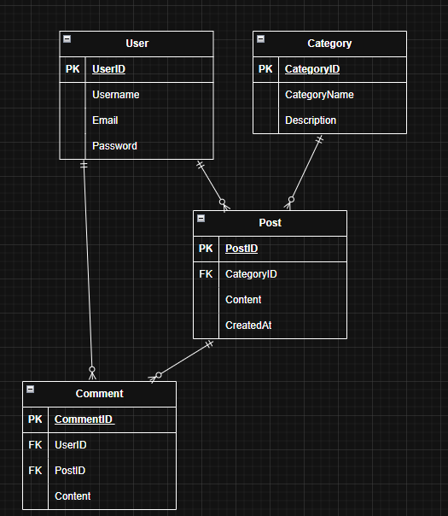

Bài 8:
